Berlin

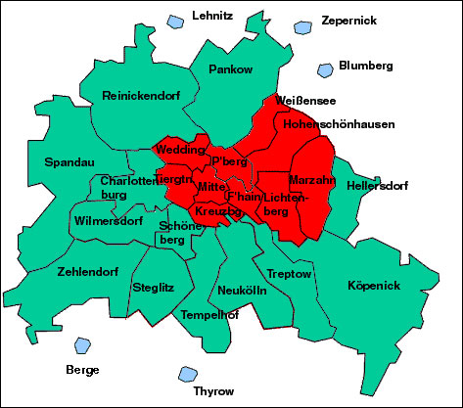

Divizat vreme de 45 de ani, Berlinul reclamã pe drept cuvânt pozitia de capitalã a Germaniei reunificate. Orasul a luat fiintã în secolul al XIII-lea,devenind în 1470 capitala principatului Prusiei, fieful familiei de Hohenzoller.În anul 1871 devine capitala Imperiului German, iar în 1919 a Republicii de la Weimar.

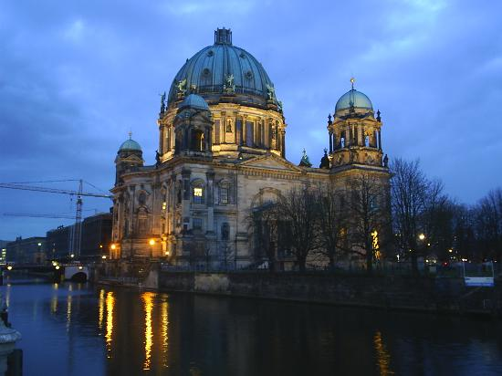
Aproape total distrus de bombe la sfirsitul celui de al 11-lea rãzboi mondial, Berlinul va fi divizat în douã pãrti. Partea vesticã devine parte a Germanie Occidentale, iar partea esticã capitala Germaniei Comuniste.

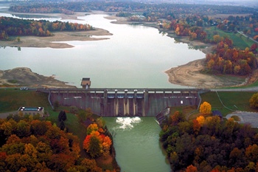

Aceste douã pãrti vor evolua ca entitati diferite. Pe când partea vesticã se transformã într-un oras modern si prosper, cu unitãti de afaceri si bulevarde moderne strãjuite de magazine luxoase si galerii de artã, partea esticã devine un simbol al comunismului german ale cãror bulevarde sunt dominate mai de grabã de procesiuni militare decât de magazine sau restaurante.

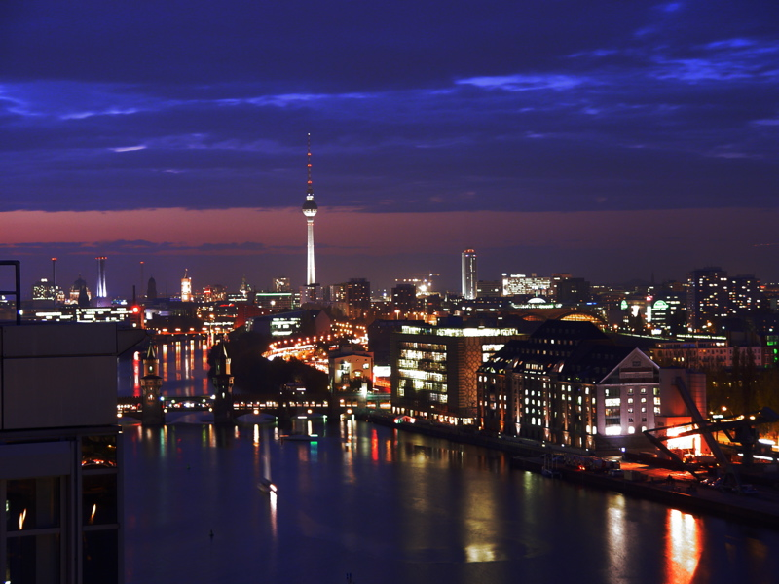
Dar în noiembrie 1989, o datã cu colapsul sistemului comunist si distrugerea simbolului ce diviza cele douã Grmanii, Zidul Berlinului, acest oras este din nou unit si capitalã a noului stat German unit.
Datoritã proverbialei tenacitãti a poporului german,Berlinul trãieste o nouã viatã, investitiile imense fãcute fãcând sã disparã diferentele dintre cele douã jumãtãti, orasul tinzând sã devinã cel mai important centru politic, administrativ, industrial si cultural al Germaniei si totodatã un simbol al noii Europe unite.

